

CRITERIOS Y METODOLOGÍA DE EVALUACIÓN COMPRA ÁGIL

ADQUISICIÓN DE 379 UNIDADES DE KIT DE INVIERNO PARA LOS CARABINEROS ALUMNOS DE LA ESCUELA DE FORMACIÓN DE CARABINEROS GRUPO CONCEPCION

Nº | DETALLES | CANTIDAD
 | KIT DE INVIERNO POLAR VERDE INSTITUCIONAL CON LOGO DE ESFOCAR EN TODAS SUS PIEZAS
01 | GORRO DE POLAR CON BORDADO  Gorro polar unisex color verde institucional con bordado ESFOCAR en color blanco óptico  Medidas: Contorno interior de 60cm y una altura de la corona de 14 a 16 cm  Tela: 100% poliéster  Tipo de tejido: punto polar (Heavy-weight polar)  Gramaje: 330 g/m2 como mínimo  Espesor: 5.0mm como mínimo  Confección: Modelo confeccionado en el sector de la corona con seis cortes con despunte simple de distancia entre 0.5 a 1.0 cm de refuerzo en cada lado del mismo.  Banda inferior de doble tela polar doblada hacia el exterior con unión mediante costura recta en la parte superior del gorro  Bordado: Logo de Esfocar con hilo banco óptico 100% poliéster con medidas de 4.5cm de ancho por 5.5 cm de largo, Se debe incluir entretela para respaldo de bordado.  Cada producto debe entregarse terminado con su bordado en un empaque individual  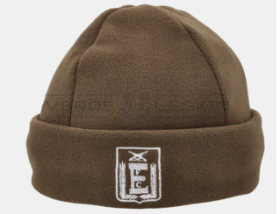 | 379
02 | CUELLO DE POLAR CON BORDADO  Cuello de polar unisex color verde institucional con bordado ESFOCAR en color blanco óptico  Medidas: 1/2 Contorno del cuello de 28 a 30 cm con una altura de 15 a 17 cm  Tela: 100% poliéster  Tipo de tejido: punto polar (Heavy-weight polar)  Gramaje: 330 g/m2 como mínimo  Espesor: 5.0mm como mínimo  Confección: Modelo confeccionado en doble tejido de polar con unión mediante costura recta en el contorno central de las piezas frontal y posterior  Bordado: Logo de Esfocar con hilo banco óptico 100% poliéster con medidas de 4.5cm de ancho por 5.5 cm de largo, Se debe incluir entretela para respaldo de bordado. Su ubicación será en la pieza frontal superior a una distancia de 1.5cm a 2.0 cm del borde  Cada producto debe entregarse terminado con su bordado en un empaque individual  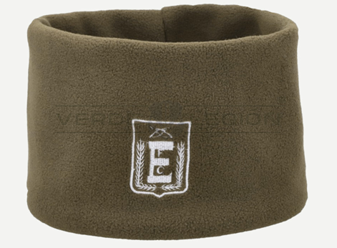 | 379
03 | GUANTE DE POLAR CON BORDADO  Guante de polar unisex color verde institucional con bordado ESFOCAR en color blanco óptico  Medidas: 1/2 Contorno del cuello de 28 a 30 cm con una altura de 15 a 17 cm  Tela: 100% poliéster  Tipo de tejido: punto polar (Heavy-weight polar)  Gramaje: 330 g/m2 como mínimo  Espesor: 5.0mm como mínimo  Confección: Modelo confeccionado en doble tejido de polar con ajuste elástico en la zona de la muñeca con unión mediante costura recta en el contorno central de las piezas.  Se debe incluir remate en inicio y término de costuras  Bordado: Logo de Esfocar con hilo banco óptico 100% poliéster con medidas de 4.5cm de ancho por 5.5 cm de largo, Se debe incluir entretela para respaldo de bordado.  Cada producto debe entregarse terminado con su bordado en un empaque individual  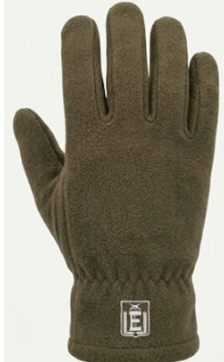 | 379

-Es obligatorio el envío de muestras de ambos productos, el plazo de entrega será establecido hasta el cierre de la compra ágil en el portal mercado público.
-El despacho debe realizarse a la dirección Avda Jorge Alessandri 1170 interior, Concepción
-Para la comprobación de envío de muestra se debe adjuntar algún documento respaldatorio como guía de despacho o comprobante de la empresa de transporte, adicionalmente, SE DEBE ENVIAR FICHA DE REQUERIMIENTOS TECNICOS FIRMADA Y CON LA INFORMACION DE CUMPLIMIENTO DEL PRODUCTO OFERTADO POR EL PROVEEDOR

1.- CRITERIOS DE EVALUACIÓN:
CRITERIOS A EVALUAR | PORCENTAJE
Requerimientos Técnicos | 35%
Oferta Económica | 40%
Plazo de Entrega | 25%
Total | 100%

Nota: Para la asignación de las respectivas ponderaciones se utilizará los siguientes métodos:

2.- REQUERIMIENTOS TÉCNICOS: 35%
Para la verificación del cumplimiento de los requerimientos exigidos establecidos en la Oferta Técnica deberá señalar en su propuesta una descripción detallada de CARACTERISTICAS E IMÁGENES de lo requerido las que podrán señalar en la cotización, Aquella propuesta que cumpla con lo señalado anteriormente, obtendrá un 35 % en la Matriz de Evaluación Final, por el contrario, aquella propuesta que no lo haga, será eliminada en forma inmediata, sin continuar con la evaluación de la misma.

3.- OFERTA ECONÓMICA: 40 %
La oferta económica tendrá un porcentaje de acuerdo a los precios presentados por los oferentes, el cual será calculado en base a la siguiente fórmula.

Oferta más económica ponderación Menor precio ofertado * 40

OFERTA A EVALUAR

4.- PLAZO DE ENTREGA: 25%
Las propuestas deberán presentar obligatoriamente una fecha de entrega de las especies solicitadas por la ESFOCAR CONCEPCION, Conforme a esta información el plazo de entrega, será evaluado de la siguiente forma:

Plazo de entrega Menor plazo ofertado *25

OFERTA A EVALUAR

El plazo de entrega DEBE SER EXPRESADO EN DÍAS HÁBILES, desde que se envía la Orden de Compra. No se aceptarán las expresiones “entrega inmediata” o similares que no deje claro el tiempo de entrega de las especies requeridas.

El proveedor que no señale un plazo de entrega o que condicione su plazo, su oferta será desestimada del proceso de evaluación, por no existir certeza sobre la entrega de las especies.

El proveedor que se adjudique la presente compra ágil deberá incluir en su presupuesto el envío de los productos a la dirección ubicado en Avda. Jorge Alessandri N° 1170 interior Complejo Lomas Verde, Escuela de Formación de Carabineros Grupo Concepción.

REQUERIMIENTOS TECNICOS

Nº | KIT DE INVIERNO POLAR VERDE INSTITUCIONAL CON LOGO DE ESFOCAR EN TODAS SUS PIEZAS | CUMPLE | NO CUMPLE
01 | GORRO DE POLAR CON BORDADO  Gorro polar unisex color verde institucional con bordado ESFOCAR en color blanco óptico  Medidas: Contorno interior de 60cm y una altura de la corona de 14 a 16 cm  Tela: 100% poliéster  Tipo de tejido: punto polar (Heavy-weight polar)  Gramaje: 330 g/m2 como mínimo  Espesor: 5.0mm como mínimo  Confección: Modelo confeccionado en el sector de la corona con seis cortes con despunte simple de distancia entre 0.5 a 1.0 cm de refuerzo en cada lado del mismo.  Banda inferior de doble tela polar doblada hacia el exterior con unión mediante costura recta en la parte superior del gorro  Bordado: Logo de Esfocar con hilo banco óptico 100% poliéster con medidas de 4.5cm de ancho por 5.5 cm de largo, Se debe incluir entretela para respaldo de bordado.  Cada producto debe entregarse terminado con su bordado en un empaque individual
02 | CUELLO DE POLAR CON BORDADO  Cuello de polar unisex color verde institucional con bordado ESFOCAR en color blanco óptico  Medidas: 1/2 Contorno del cuello de 28 a 30 cm con una altura de 15 a 17 cm  Tela: 100% poliéster  Tipo de tejido: punto polar (Heavy-weight polar)  Gramaje: 330 g/m2 como mínimo  Espesor: 5.0mm como mínimo  Confección: Modelo confeccionado en doble tejido de polar con unión mediante costura recta en el contorno central de las piezas frontal y posterior  Bordado: Logo de Esfocar con hilo banco óptico 100% poliéster con medidas de 4.5cm de ancho por 5.5 cm de largo, Se debe incluir entretela para respaldo de bordado. Su ubicación será en la pieza frontal superior a una distancia de 1.5cm a 2.0 cm del borde  Cada producto debe entregarse terminado con su bordado en un empaque individual
03 | GUANTE DE POLAR CON BORDADO  Guante de polar unisex color verde institucional con bordado ESFOCAR en color blanco óptico  Medidas: 1/2 Contorno del cuello de 28 a 30 cm con una altura de 15 a 17 cm  Tela: 100% poliéster  Tipo de tejido: punto polar (Heavy-weight polar)  Gramaje: 330 g/m2 como mínimo  Espesor: 5.0mm como mínimo  Confección: Modelo confeccionado en doble tejido de polar con ajuste elástico en la zona de la muñeca con unión mediante costura recta en el contorno central de las piezas.  Se debe incluir remate en inicio y término de costuras  Bordado: Logo de Esfocar con hilo banco óptico 100% poliéster con medidas de 4.5cm de ancho por 5.5 cm de largo, Se debe incluir entretela para respaldo de bordado.  Cada producto debe entregarse terminado con su bordado en un empaque individual

Empresa: _________________

Firma: _________________

